网上评教操作步骤

第一步：进入河南职工医学院教务处“教务系统”
校内：登陆地址为，http://218.196.177.69/； 校外：登陆地址为，http://218.28.39.148。

第二步：选择第四栏“用户登陆”，在界面中学号栏后输入自己的完整学号，初始密码默认为学号后登陆网络查询系统。

如图： 第一步 第二步
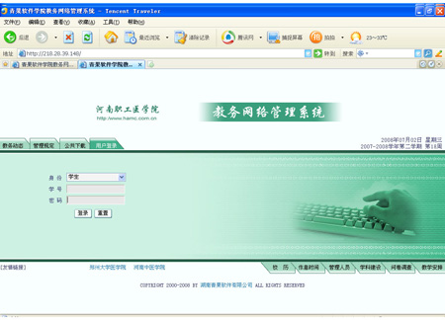
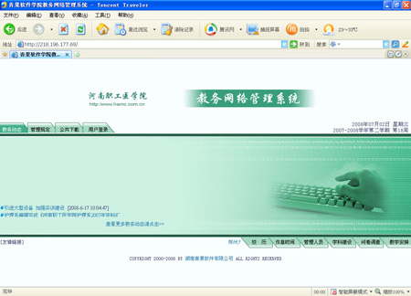
第三步：点击“登陆”后，进入以下界面：
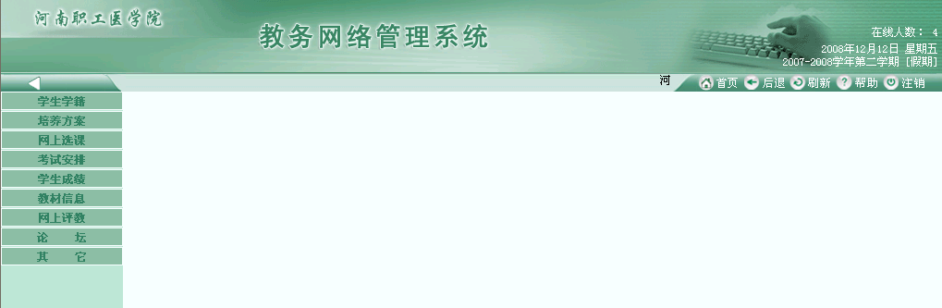
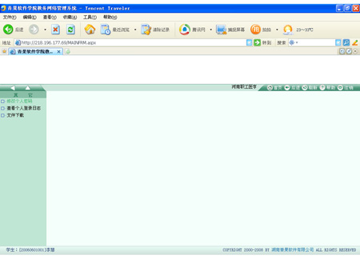
第四步：登陆后可以更改密码，修改密码步骤为点击“其他”，在“其他”项中选取“改个人密码”后修改密码。

点击“网上评教”进入下图。

第五步：点击“提交教学评价表”，进行某门课程的教学评价提交：
进入以下界面：
点击“网上评教” 进入“评教页面”
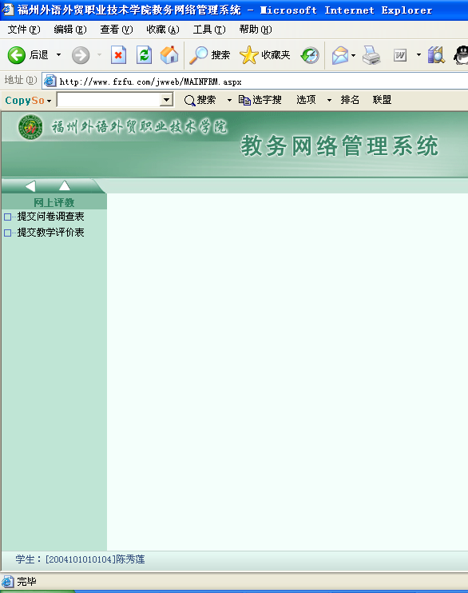
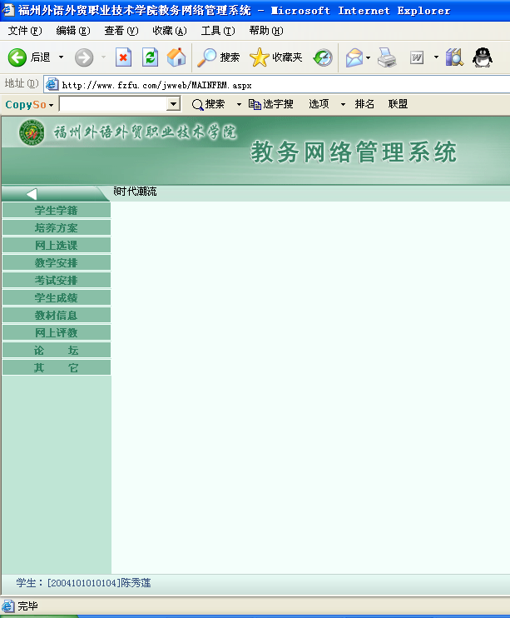
点击“网上评教”进入下图。
点击“提交教学评价表”进入下图。

以下是就是教学评价表：
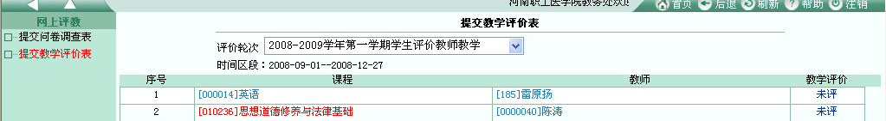
在课程相对应的任课老师后的“教学评价”栏点击“未评”进入下图。

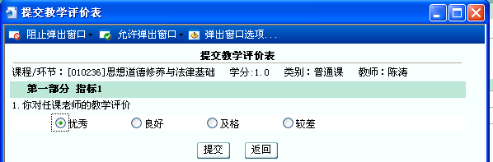

选项填好后，点击“提交”按钮，则完成了对这门课程的任课教师的教学测评。

